附件3
2019年海淀区中小学生航海模型竞赛项目清单
（一）自航项目
序号 | 货号 | 图 片 | 名称 | 比赛方式 | 简介 | 指导价
1 | AB03801 | 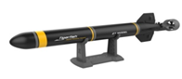 | “中华鲟”鱼雷电动模型 | 自航 | 长300mm、宽70mm，材质：ABS、硅胶、电子元件，动力：130马达。可调整方向舵角度控制鱼雷的航行姿态（直线、弧线、自由旋转航行等）；可调整雷体内的配重位置控制鱼雷的浮潜航行，航行体验丰富。 | 56.00
2 | AB02301 | 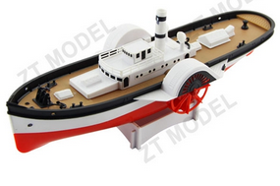 | “强弩号”明轮电动拼装模型 | 自航 | 长315mm，宽110mm，高100mm，比例1：150仿真明轮电动拖船，130马达，齿轮减速比1：38，叶轮直径48mm，叶片数量8，使用电动涡轮、蜗杆减速驱动。 | 56.00
3 | AB01901 | 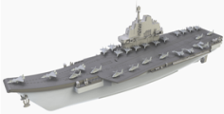 | “梦想号”航空母舰电动模型 | 自航 | 船长430mm，宽100mm，高120mm，电压3V ，比例1：700，双桨双舵，双130马达，船舱内含齿轮箱1个，齿轮减速比1：1.56，以中国首艘航母为蓝本模型。 | 67.00
4 | AB03601 | 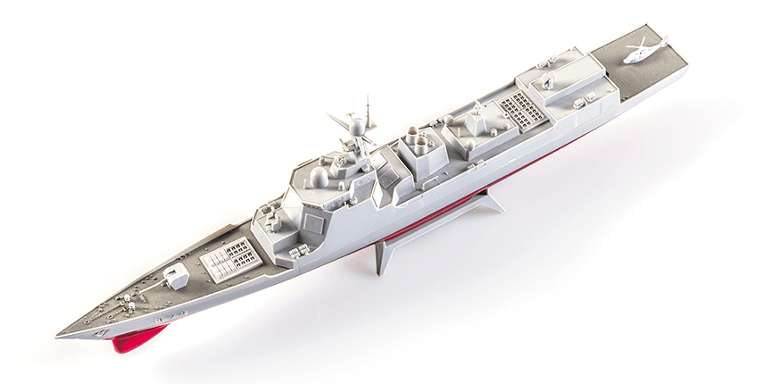 | “昆明号”电动导弹驱逐舰模型 | 自航 | 比例1/350、船长440mm 宽50mm 高105mm ，根据海军服役的首艘052D驱逐舰为蓝本设计的模型，装备导弹发射装置等细节配件，130马达驱动，经齿轮箱减速与双推桨组成其动力系统。 | 67.00
5 | AB02501 | 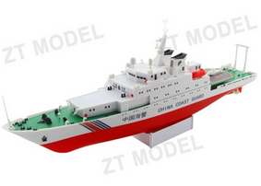 | “中国海警船”电动拼装模型 | 自航 | 长392mm 宽60mm 高125mm,比例1∶250; 以中国海警3383舰为原型；130马达经齿轮箱减速与双推桨组成其动力系统。 | 67.00
6 | AB03901 | 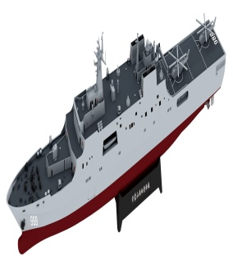 | “沂蒙山号”两栖登陆舰电动拼装模型 | 自航 | 长470mm、宽65mm，比例1/450 材质：ABS、电子元件动力：130马达双推桨。 | 75.00
7 | AB04101 | 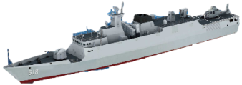 | “义乌号”导弹护卫舰电动拼装模型II | 自航 | 舰长445mm，舰宽55mm，按照1:200比例设计，中国人民解放军海军518义乌舰，于2017年7月正式入列。 | 67.00
8 | AB04501 | 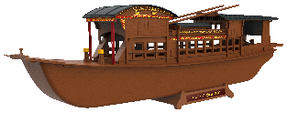 | “南湖红船”电动拼装模型 | 自航 | 船长400mm，宽85mm，比例1/40。材质：ABS、电子元件。动力：130马达+可调舵片。模型结构、外观高度还原共产党一大会址嘉兴南湖红船。 | 90.00
9 | CHN35003 | 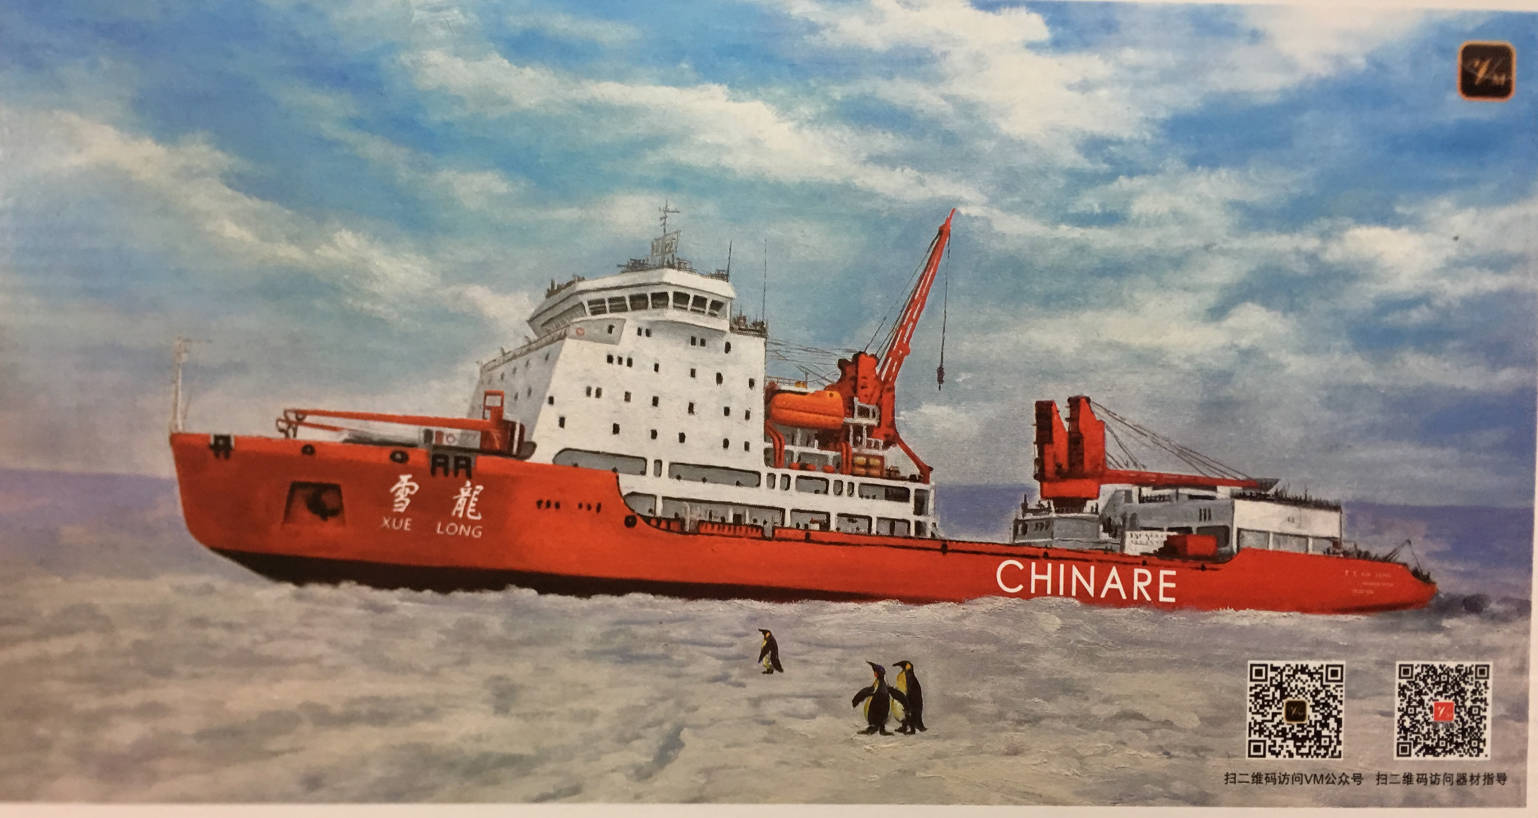 | “雪龙号”南极科考船模型（含配重包） | 自航 | 含已焊好的动力系统和完整塑料套件（含配重包） | 80.00
10 | CHN26001 | 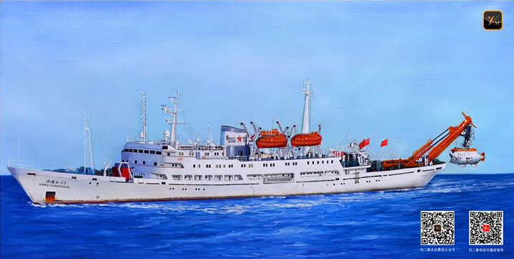 | “蛟龙号”深潜考察船模型 | 自航 | 含已焊好的动力系统和完整塑料套件 | 75.00
11 | CHN35006 | 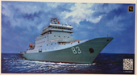 | “戚继光”舰大型远洋训练舰 | 自航 | 含已焊好的动力系统和完整塑料套件 | 75.00
联系人：李娜 13777383039（1-8项）
联系人：陈伟 18511893964，010-85398933（9-11项）

（二）遥控项目
序号 | 货号 | 图 片 | 名称 | 比赛方式 | 简介 | 指导价
12 | AB03302 | 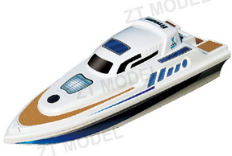  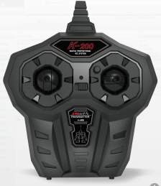 | “新自由号”2.4G电动遥控游艇（锂电版） | 遥控 | 长305mm、宽120mm，双130马达驱动，2.4G直序扩频跳频技术，最多可80人同时操控，全比例线性遥控器带方向微调设计，内置高级初级两种模式适应不同层次操纵者；配3.7V500mAh锂聚合物电池及USB专用充电器；产品需组装，遥控距离30米。 | 262.00
13 | AB02202 | 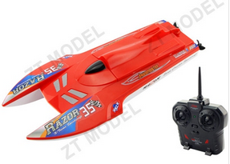 | “极光”2.4G双体遥控快艇（锂电版） | 遥控 | 长320mm，宽140mm，双130马达，2.4G电动遥控双体快艇，转弯性能灵活。最多可80人同时操控，全比例线性遥控器带方向微调设计，内置高级初级两种模式适应不同层次操纵者；配3.7V500mAh锂聚合物电池及USB专用充电器；产品需组装，遥控距离60米。 | 315.00
14 | AB03702 |  | “中国海警船”2.4G电动舰艇模型（锂电版） | 遥控 | 长390mm 宽60mm，高125mm,比例1∶250; 以中国海警3383舰为原型的仿真军舰模型；双130马达驱动，可在遥控器操纵下进行前进、左转，右转及倒行，配3.7V500mAh锂聚合物电池及USB专用充电器；2.4G直序扩频跳频技术，最多可80人同时操控，全比例线性遥控器带方向微调设计，遥控距离30米。 | 270.00
15 | AB04001 | 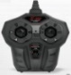 | “沂蒙山”2.4G电动遥控两栖登陆舰 | 遥控 | 长470mm、宽65mm，比例1/450，材质：ABS、电子元件，动力：130马达双推桨。 | 285.00
16 | RC-KIT004 |  | “蛟龙”号深潜考察船遥控模型 | 遥控 | 采用普及版遥控器、双电机控制、预组装遥控设备，需进行简单零件组装 | 578.00
17 | AB03401 | 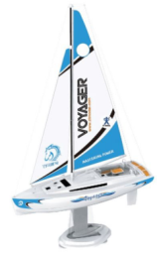 | “白马湖280”2.4G遥控帆船 | 遥控 | 长280mm、宽85mm，高445mm，1/43比例，2.4G直序扩频跳频技术，最多可80人同时操控；配独立舵机，可在10x3米标准水池内航行。（竞赛需在专用风机下进行）。 | 360.00
18 | AB03402 | 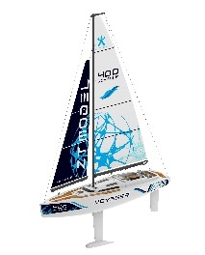 | “白马湖400”2.4G遥控帆船 | 遥控 | 尺寸：400*100*672mm  一款面向青少年的专业级遥控帆船，可借助风力，通过调整帆角和舵角航行。符合国赛标准，可在3*10m标准水池航行，或在开放型水面进行专业帆船竞赛。 | 450.00
19 | AB04401 | 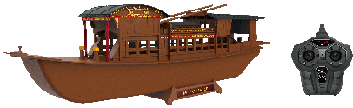 | “南湖红船”2.4G电动遥控模型 | 遥控 | 船长400mm，宽85mm，比例1/40。材质：ABS、电子元件。动力：130马达+9g舵机。模型结构、外观高度还原共产党一大会址嘉兴南湖红船。 | 315.00
联系人：李娜 13777383039（12-19项，除16项）
联系人：陈伟 18511893964，010-85398933（16项）

（三）制作项目

序号 | 货号 | 图 片 | 名称 | 比赛方式 | 简介 | 指导价
20 | 20162-004 | 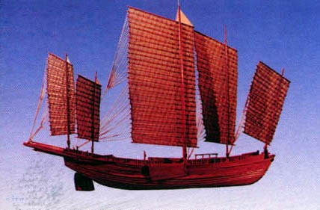 | “沙船”木帆船 | 制作评比 | 古帆船制作 | 62.00
21 | 20191-001 | 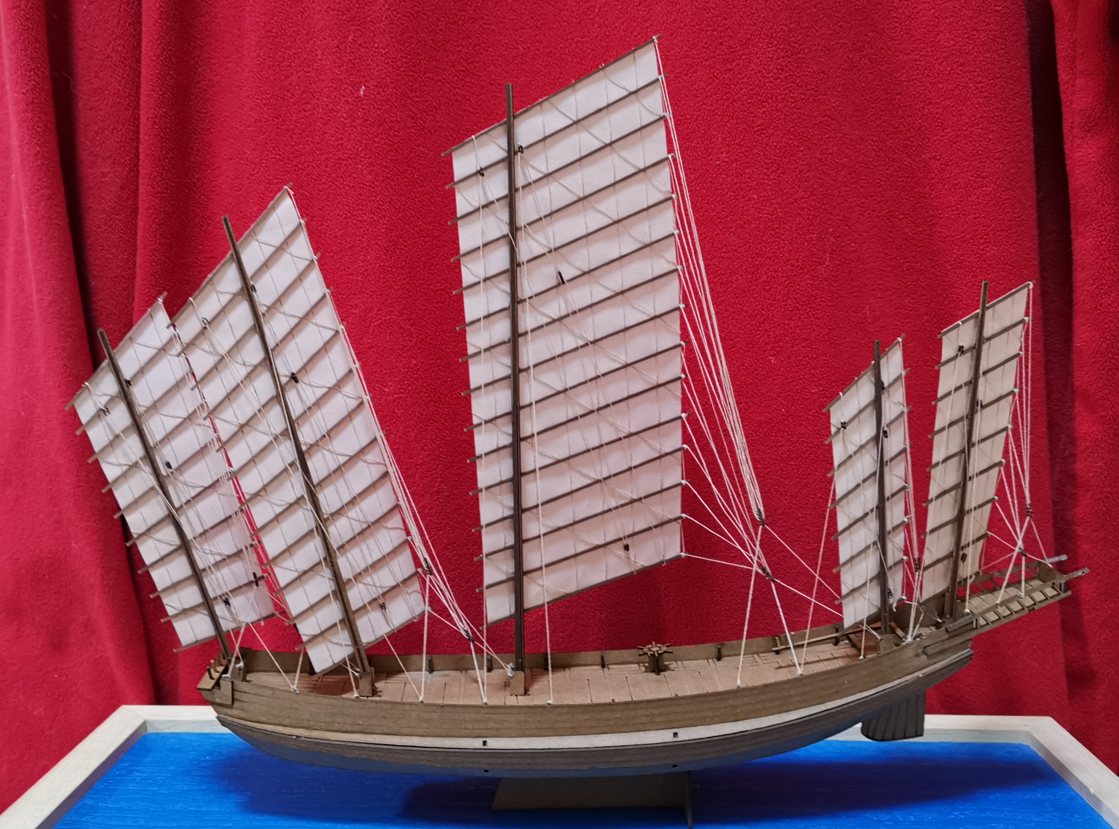 | “沙船”纸帆船 | 制作评比 | 古帆船制作，比例：1:85 | 39.00
22 | 20171-002 |  | “绿眉毛”木帆船 | 制作评比 | 古帆船制作 | 62.00
23 | 20192-002 |  | “绿眉毛”纸帆船 | 制作评比 | 古帆船制作，比例：1:85 | 39.00
24 | AB04602 | 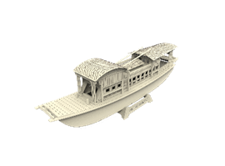 | “南湖红船”木质拼装模型 1:40 | 制作评比 | 船长400mm，宽85mm，比例：1/40。静态木质观赏模型。 | 67.00
25 |  | 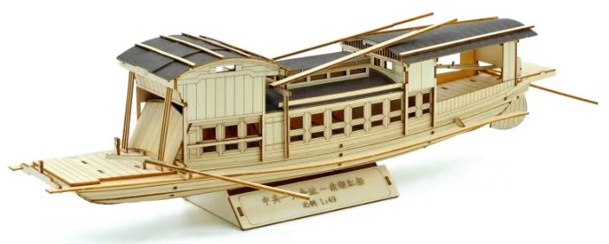 | 南湖红船1:49 | 制作评比 | 仿真木质南湖船 | 85.00

联系人：李娜 13777383039（20-24项）
联系人：陈伟 18511893964，010-85398933（25项）

